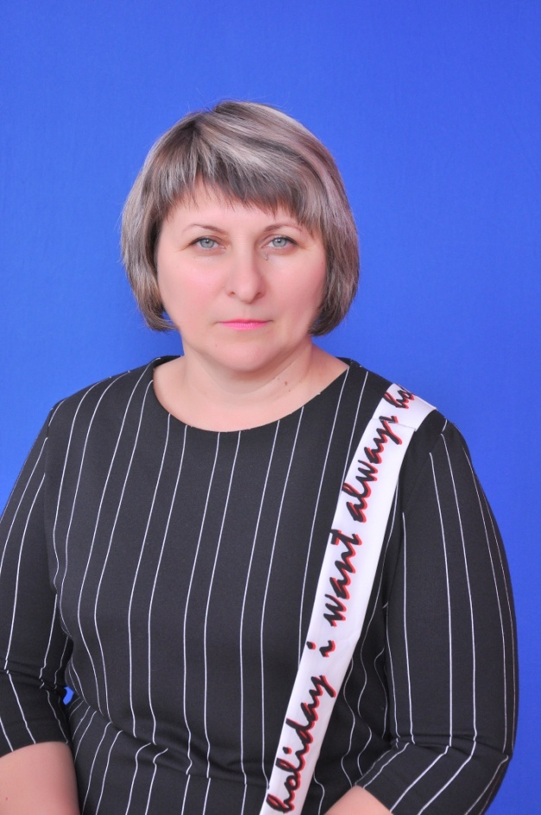
КГУ «Общеобразовательная школа
села Шуйское
отдела образования по
Атбасарскому району
управления образования
Акмолинской области»

ФИО | Садвокасова Татьяна Ивановна
Должность | Учитель начальных классов, директор школы
Нагрузка | 1,5 ставки
График работы | С 8.30 до 18.00

